ゴール

読
14
図と表を関係付けて読もう
年 組
ゴール

ゴール 写真や図表などから必要な情報を読み取ろう。
○ つよしさんは、小学校の遠足で「南豊丘公園」に行くことになりました。そこでグループで活動する
広場を決めようとしています。次の【南豊丘公園案内図】と【パンフレットの一部】をよく読んで、
【つよしさんのグループの希望】に合う広場を、あとの①～⑤の中から一つ選び、その番号を□に
書きましょう。

わんぱく
広場

ふれあい
広場

【パンフレットの一部】
【南豊丘公園案内図】

しばふ
広場

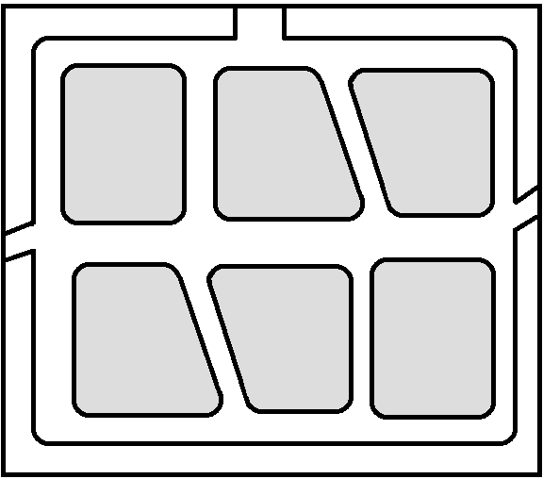
公園管理
事務所
花広場
水辺の
広場
広場 | 広場の説明 | 飲食 | ボール  使用
わんぱく広場 | 小さい子ども向けの遊び場です。小学生以上は遊べません。 | 〇 | 〇
花広場 | 花畑があり、季節の花を楽しむことができます。 | × | ×
しばふ  広場 | 芝生の斜面があり、段ボールなどでソリ遊びができます。 | 〇 | 〇
ふれあい広場 | 見晴らしがよく、公園の中で一番広い広場です。 | 〇 | 〇
水辺の  広場 | きれいな池があり、夏には、水遊びができます。 | 〇 | ×

【つよしさんのグループの希望】

ボール遊びができて、お弁当が食べられる広場に行きたいな。
集合場所の「公園管理事務所」にできるだけ近いところがいいね。

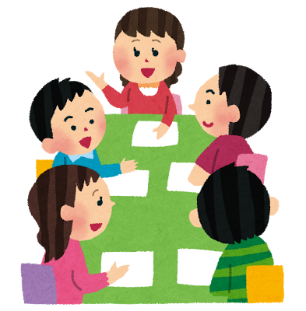

読・14 文章と図表などを結び付けて必要な情報を見つけ、読み取る。
・表と地図を結び付けて考えることができた。 （ ）
ふりかえり
① わんぱく広場
② 花広場
③ しばふ広場
④ ふれあい広場
⑤ 水辺の広場

ゴール

読
14
図と表を関係付けて読もう
解 答 例

ゴール

ゴール 写真や図表などから必要な情報を読み取ろう。
○ つよしさんは、小学校の遠足で「南豊丘公園」に行くことになりました。そこでグループで活動する
広場を決めようとしています。次の【南豊丘公園案内図】と【パンフレットの一部】をよく読んで、
【つよしさんのグループの希望】に合う広場を、あとの①～⑤の中から一つ選び、その番号を□に
書きましょう。

わんぱく
広場

ふれあい
広場

【パンフレットの一部】
【南豊丘公園案内図】

しばふ
広場

公園管理
事務所
花広場
水辺の
広場
広場 | 広場の説明 | 飲食 | ボール  使用
わんぱく広場 | 小さい子ども向けの遊び場です。小学生以上は遊べません。 | 〇 | 〇
花広場 | 花畑があり、季節の花を楽しむことができます。 | × | ×
しばふ  広場 | 芝生の斜面があり、段ボールなどでソリ遊びができます。 | 〇 | 〇
ふれあい広場 | 見晴らしがよく、公園の中で一番広い広場です。 | 〇 | 〇
水辺の  広場 | きれいな池があり、夏には、水遊びができます。 | 〇 | ×

【つよしさんのグループの希望】

ボール遊びができて、お弁当が食べられる広場に行きたいな。
集合場所の「公園管理事務所」にできるだけ近いところがいいね。

④
読・14 文章と図表などを結び付けて必要な情報を見つけ、読み取る。
① わんぱく広場
② 花広場
③ しばふ広場
④ ふれあい広場
⑤ 水辺の広場
・表と地図を結び付けて考えることができた。 （ ）
ふりかえり

